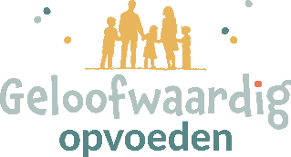
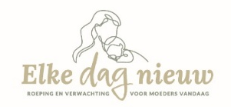
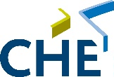


Symposium ‘Opvoeden in een wankele wereld’
We leven met onze kinderen en jongeren in een wereld vol onrust en onveiligheid. Alles wat ooit vanzelfsprekend was, staat ter discussie. Op allerlei plaatsen is er dreiging en onzekerheid en via (social) media hebben wij en onze kinderen de beelden van heftige gebeurtenissen binnen no time op ons netvlies. Wat waarheid is, wordt steeds moeilijker te onderscheiden.
In een tijd waarin alles lijkt te wankelen, is een stevig fundament nodig om te kunnen blijven staan. Op welk fundament sta jij als christenouder? Ben jij geestelijk weerbaar tegen de verleidingen van Satan? En hoe voed je kinderen op in zo’n wankele wereld? Over deze vragen gaat het symposium “Opvoeden in een wankele wereld”.
Het doel van dit symposium is om jou als ouder te bemoedigen en toe te rusten om jouw kind(eren) dicht bij de Bijbel op te voeden en weerbaar te maken in de wereld van vandaag. Het symposium wordt georganiseerd door Geloofwaardig opvoeden en Elke Dag Nieuw in samenwerking met de CHE en Driestar educatief. Het zal plaatsvinden D.V. vrijdag 30 oktober in Ede en wordt herhaald op D.V. vrijdag 20 november in Gouda. Het symposium start om 16:00 uur (inloop vanaf 15:30 uur) en eindigt om 21:00 uur.
Tijdens het symposium zullen er twee lezingen gehouden worden, door Richard en Mirjam Groenenboom. Ook zullen er twee workshopsrondes zijn, waarbij gekozen kan worden uit verschillende workshops. Meld u/je aan via de website en schrijf je in voor twee workshops naar keuze. Naast de lezing en de workshops is er voldoende tijd voor ontmoetingen en het uitwisselen van ervaringen.
Voor meer informatie en aanmelden, kijk op http://www.geloofwaardigopvoeden.nl/symposium

